Инструкция для участника
основного государственного экзамена
по иностранным языкам (раздел «Говорение»)

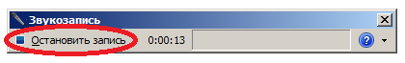
- Перед началом выполнения экзаменационной работы нажать кнопку «Начать запись» и проговорить штрихкод бланка регистрации на русском языке.
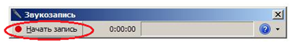
ВНИМАНИЕ!
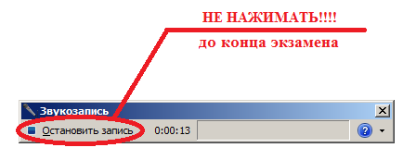

- Перед выполнением задания № 1 необходимо проговорить его номер на русском языке.
- Выполнить задание № 1.
- Перед выполнением задания № 2 необходимо проговорить его номер на русском языке.
- Для выполнения задания № 2 необходимо открыть файл
с аудиозаписью задания, находящегося на рабочем столе. Выполнить задание № 2, ответив на 6 заданных вопросов.
- Перед выполнением задания № 3 необходимо проговорить его номер на русском языке.
- Выполнить задание № 3.
- Остановить запись ответов, нажав на кнопку «Остановить запись».

- Вместе с организатором сохранить аудиофайл с именем номера шрихкода бланка регистрации в папке с именем «Код ОО номер аудитории», расположенной на рабочем столе.
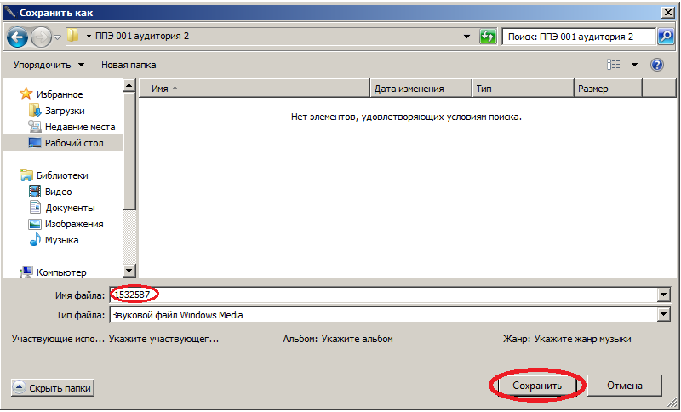
- Прослушать качество записи своего ответа.
- Уведомить организатора о завершении работы.

